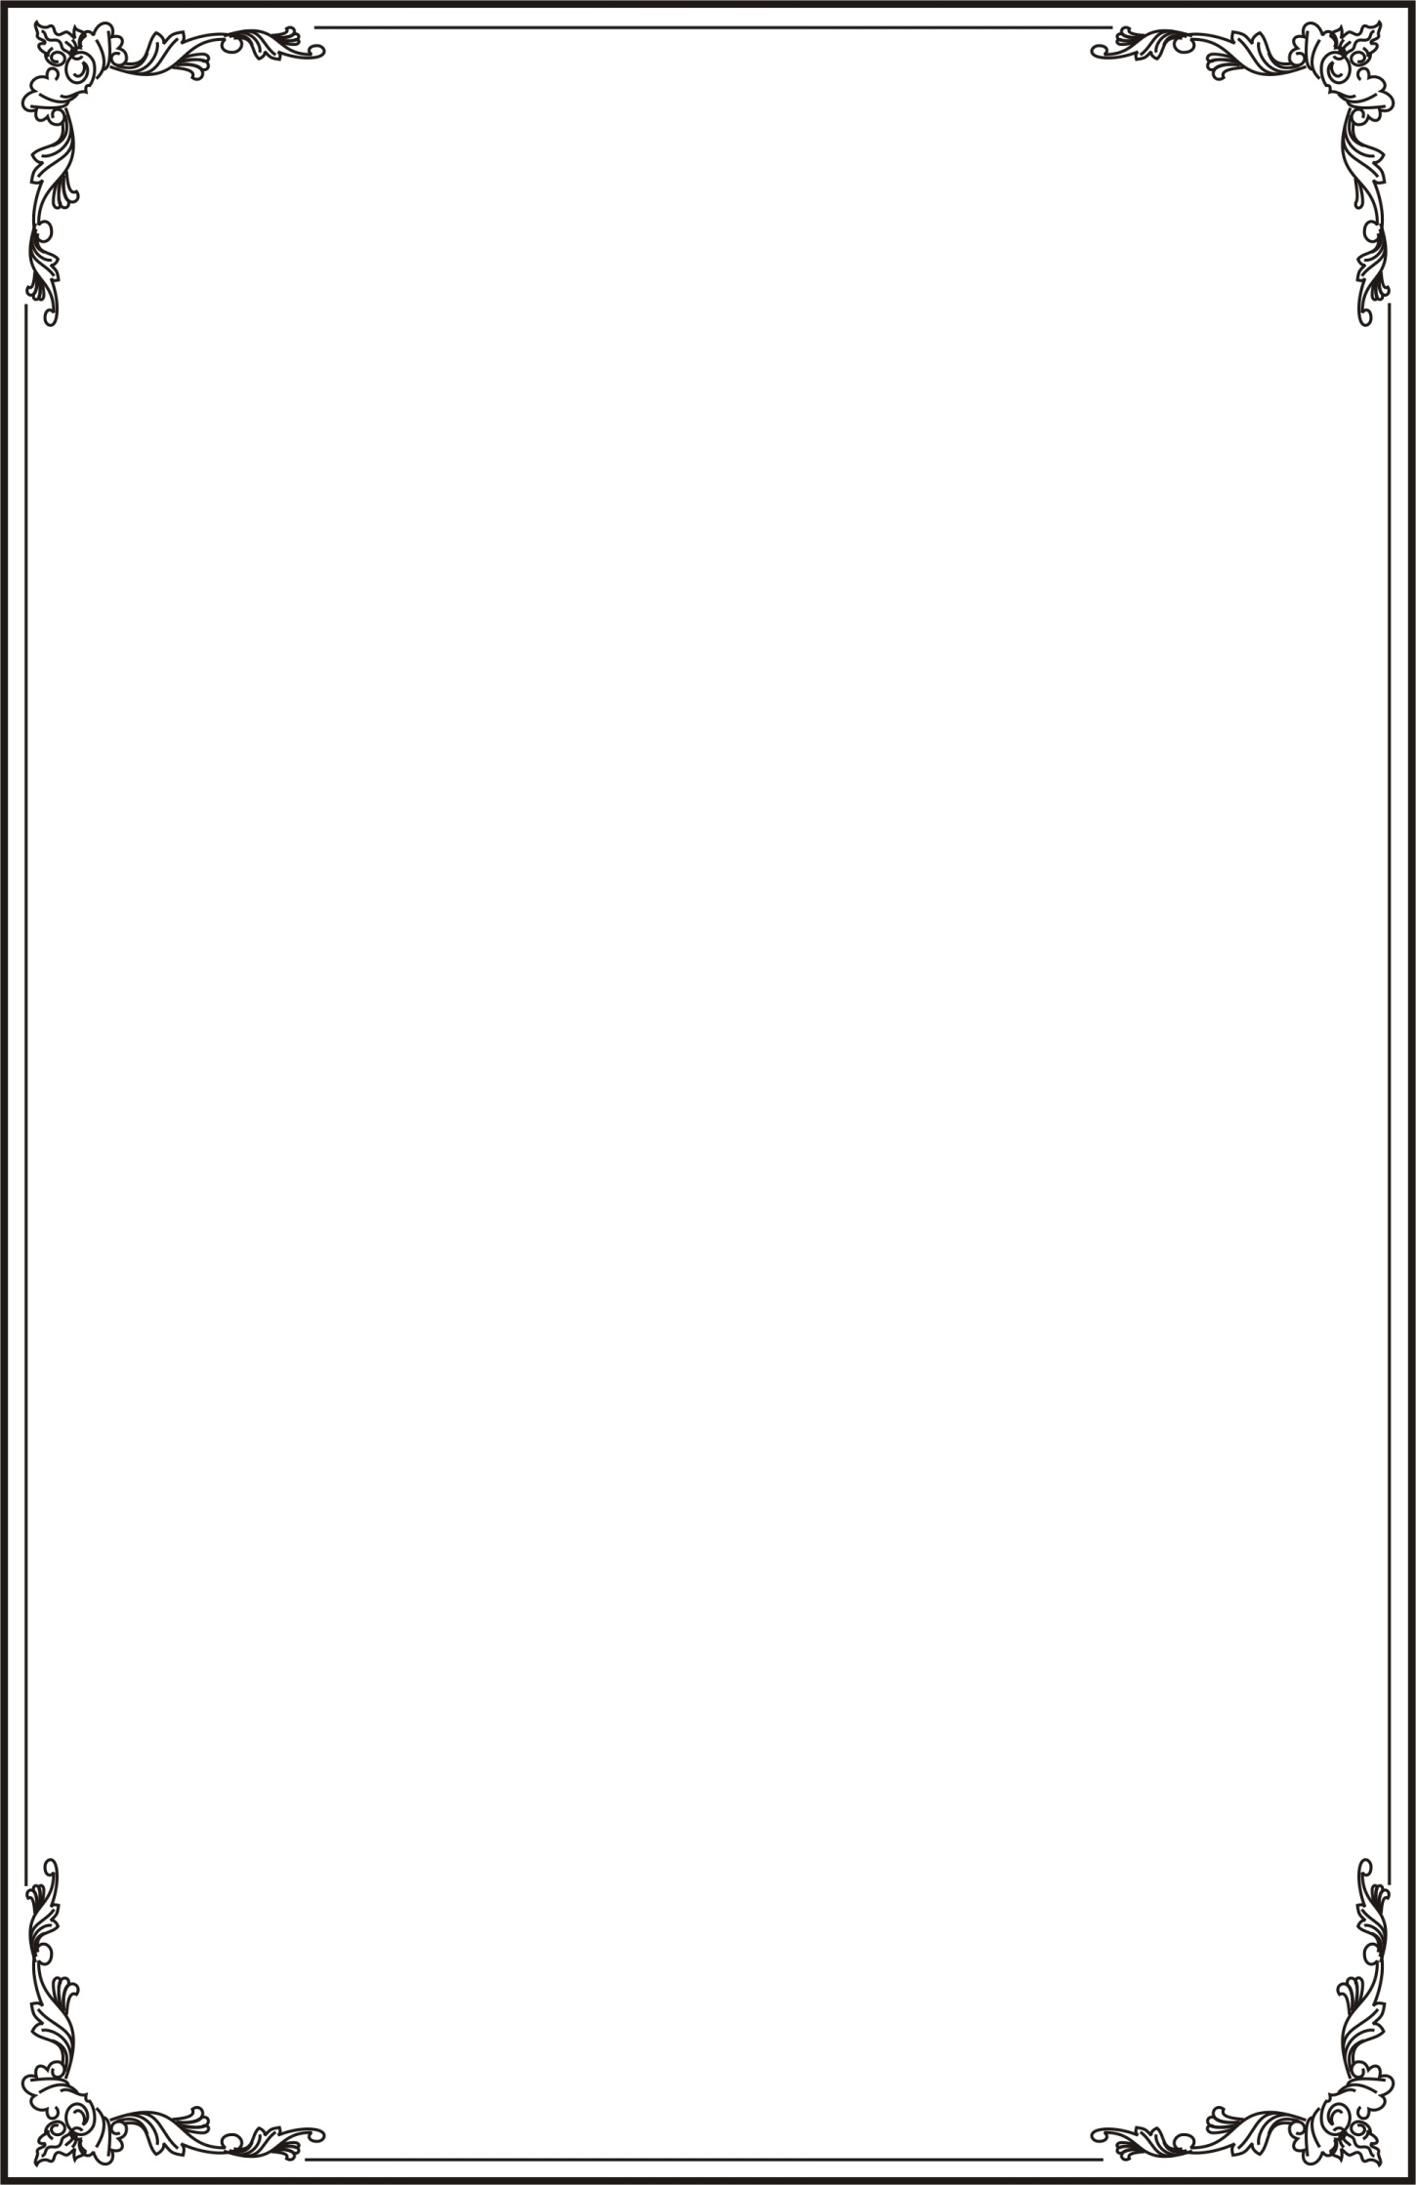 **UBND HUYỆN THƯỜNG TÍN**

**TRƯỜNG MẦM NON VĂN PHÚ**

**GIÁO ÁN**

**BÀI GIẢNG E-LEARNING**

**

**CẤP HỌC: MẦM NON**

**LĨNH VỰC: PHÁT TRIỂN NGÔN NGỮ**

|  |  |
| --- | --- |
| Hoạt động  Đề tài  Đối tượng  Giấy phép học liệu mở  Giáo viên  Email  Đơn vị  Tháng | : Làm quen chữ viết  : Nhóm chữ b – d – đ.  : Trẻ 5 - 6 tuổi  : CC BY – SA.  : Nguyễn Thị Vân Anh.  : [vananhmnvp@gmail.com](mailto:vananhmnvp@gmail.com).  : Trường Mầm non Văn Phú  Thường Tín – Hà Nội.  : 10/2021. |

**Năm học: 2021 - 2022**

**I. MỤC ĐÍCH – YÊU CẦU:**

**1. Kiến thức:**

- Trẻ nhận biết được các chữ cái b - d – đ thông qua các trò chơi, các từ chỉ hình ảnh.

- Trẻ biết cách phát âm đúng các chữ cái b - d - đ.

- Trẻ nhận biết đặc điểm, cấu tạo của các chữ cái b - d - đ. Qua đó nhận ra điểm giống và khác nhau của các chữ cái b - d - đ.

**2. Kĩ năng:**

- Trẻ phát âm đúng chữ cái b - d - đ.

- Trẻ biết so sánh, nhận xét, tìm ra được đặc điểm giống và khác nhau của các chữ cái b - d - đ thông qua các trò chơi, câu hỏi trắc nghiệm.

- Trẻ có kĩ năng tự học, thao tác trên máy tính (hoặc thiết bị điện tử), tương tác với các trò chơi, các câu hỏi với các chữ cái b - d - đ.

**3. Thái độ:**

- Trẻ yêu thích chữ viết Tiếng Việt, thích tìm hiểu các chữ cái trong cuộc sống ở xung quanh mình.

- Trẻ hào hứng, thích thú tham gia vào hoạt động.

**II. CHUẨN BỊ:**

1. **Đồ dùng của cô (Các thiết bị học liệu):**

- Phần mềm iSpring Suite 10 để tạo câu hỏi trắc nghiệm, trò chơi trên Powerpoit.

- Phần mềm Capcut để làm video, cắt ghép âm thanh.

- Phần mềm Canva để tạo hình ảnh động.

- Trang Y2mate để tải video trên Youtube và đổi đuôi nhạc sang MP3.

- Video truyện: Con bò thần kỳ, Watermelon Song - Bài ca dưa hấu. Nhạc nền: Fresh-Declan DP, Living Wild, Breeze-Fantastic-Fresh, No Regret - Roa... tìm trên Youtube theo giấy phép Creative Commons.

- Hình ảnh trên Google.com; Cleanpng.com; pexels.com.

**2. Đồ dùng của trẻ:**

Máy tính: PC, Laptop; Ipad; điện thoại...

**III. Tiến trình dạy học E-learning:**

|  |  |  |  |
| --- | --- | --- | --- |
| **Nội dung hoạt động** | **Đề mục (Slide)** | **Hoạt động của cô** | **Hoạt động**  **của trẻ** |
| **1. Ổn định tổ chức** | Slide 1: | **Trang bìa**:  Giới thiệu cuộc thi, tên hoạt động dạy, đối tượng dạy, giấy phép học liệu, thông tin giáo viên... | Trẻ chú ý theo dõi,  lắng nghe |
| Slie 2: | **Mục đích - Yêu cầu:**  Dựa vào kết quả mong đợi của chương trình, nhu cầu, khả năng của trẻ, giáo viên rà soát các mục tiêu của lĩnh vực phát triển ngôn ngữ để đưa vào kế hoạch bài dạy cho phù hợp | Trẻ chú ý theo dõi,  lắng nghe |
| Slide 3: | **Giới thiệu:**  Giáo viên giới thiệu nôi dung bài học, nêu rõ yêu cầu, nhiệm vụ học tập, kiến thức, kĩ năng mà học sinh cần đạt được | Trẻ chú ý theo dõi,  lắng nghe |
| **2. Phương pháp, hình thức tổ chức:** | Slide 4: | **Video**  Cho trẻ xem video: Con bò thần kỳ | Trẻ chú ý theo dõi,  lắng nghe |
| Slide 5: | **Câu hỏi**  Video bé vừa xem có con vật nào? | Trẻ bấm chọn đáp án  2. Con bò |
| Slide 6: | - Cô giới thiệu từ: Con bò.  - Cho trẻ đọc từ: Con bò dưới tranh cùng cô. | Trẻ đọc từ: Con bò. |
| Slide 7: | **Câu hỏi:**  Bé đã học những chữ cái nào trong từ: Con bò? | Trẻ bấm chọn đáp án  1. c - o |
| Slide 8: | - Cô nhấn mạnh: bé đã được học các chữ c – o trong từ Con bò.  - Cô giới thiệu chữ cái mới: chữ b | Trẻ chú ý theo dõi,  lắng nghe |
| Slide 9: | - Cô phát âm chữ b.  - Cô mời trẻ phát âm chữ b cùng cô | - Trẻ lắng nghe.  - Trẻ phát âm: b-b-b. |
| Slide 10: | **Câu hỏi:**  Chữ b có cấu tạo gồm 2 nét. Đúng hay sai? | Trẻ bấm chọn khuôn mặt cười. |
| Slide 11: | Cô phân tích cấu tạo của chữ b gồm 2 nét:  - 1 nét sổ thẳng bên trái.  - 1 nét cong tròn bên phải. | Trẻ chú ý quan sát,  lắng nghe |
| Slide 12: | Cô giới thiệu các kiểu chữ b:   * Chữ B in hoa. * Chữ b in thường. * Chữ b viết thường.   Cô mời trẻ phát âm chữ b cùng cô | - Trẻ chú ý quan sát,  lắng nghe.  - Trẻ phát âm b-b-b. |
| Slide 13: | **Câu hỏi:**  Bé tìm từ có chứa chữ b trong các từ chỉ hình ảnh? | Trẻ bấm chọn đáp án 3. Búp bê. |
| Slide 14: | **Video**  Cho trẻ xem video bài hát Watermelon Song - Bài ca dưa hấu | Trẻ chú ý theo dõi,  lắng nghe |
| Slide 15: | **Câu hỏi:**  Video bài hát nhắc đến quả gì? | Trẻ bấm chọn đáp án 3. Quả dưa hấu. |
| Slide 16: | - Cô giới thiệu từ: Quả dưa hấu.  - Cho trẻ đọc từ: Quả dưa hấu dưới tranh cùng cô. | Trẻ đọc từ: Quả dưa hấu. |
| Slide 17: | **Câu hỏi:**  Có mấy chữ cái trong từ: Quả dưa hấu? | Trẻ bấm chọn đáp án  C. 9 chữ cái. |
| Slide 18: | - Cô nhấn mạnh: Có 9 chữ cái trong từ Quả dưa hấu.  - Cô giới thiệu chữ cái đứng vị trí số 4 từ trái sang phải là chữ cái mới: chữ d | Trẻ chú ý quan sát,  lắng nghe |
| Slide 19: | - Cô phát âm chữ d.  - Cô mời trẻ phát âm chữ d cùng cô | - Trẻ lắng nghe.  - Trẻ phát âm: d-d-d. |
| Slide 20: | **Câu hỏi:**  Bé hãy bấm chọn các nét cấu tạo của chữ d? | Trẻ bấm chọn đáp án  1.Nét cong tròn.  2.Nét sổ thẳng |
| Slide 21: | Cô phân tích cấu tạo của chữ d gồm 2 nét:  - 1 nét cong tròn bên trái.  - 1 nét sổ thẳng bên phải. | Trẻ chú ý quan sát,  lắng nghe |
| Slide 22: | Cô giới thiệu các kiểu chữ d:   * Chữ D in hoa. * Chữ d in thường. * Chữ d viết thường.   Cô mời trẻ phát âm chữ d cùng cô | - Trẻ chú ý quan sát,  lắng nghe.  - Trẻ phát âm d-d-d |
| Slide 23: | **Trò chơi với chữ d**  Cô hướng dẫn trẻ cách chơi trò chơi: Bé tìm ô có chữ d | Trẻ nhấn chọn các ô có chứa chữ d. |
| Slide 24: | So sánh hai chữ:  b - d | - Trẻ chú ý theo dõi,  lắng nghe. |
| Slide 25: | **Câu hỏi:**  Bé hãy tìm và bấm chọn các nét giống nhau của chữ b – d? | Trẻ chọn đáp án: 2. Nét cong tròn và 3. Nét sổ thẳng. |
| Slide 26: | Cô nhấn mạnh: 2 chữ b-d có điểm giống nhau:  - Cả 2 chữ đều có nét sổ thẳng  - Cả 2 chữ đều có nét cong tròn. | - Trẻ chú ý quan sát,  lắng nghe. |
| Slide 27: | **Trò chơi:**  Cô hướng dẫn trẻ kéo các nét ở bên dưới thả vào ô trống thích hợp | Trẻ kéo nét sổ thẳng và nét cong tròn vào ô chữ b – d. |
| Slide 28: | Cô nhấn mạnh: 2 chữ b-d có điểm khác nhau:  - Chữ b có nét sổ thẳng bên trái, còn chữ d có nét sổ thẳng bên phải.  - Chữ b có nét cong tròn bên phải, còn chữ d có nét cong tròn bên trái.  - Ngoài ra 2 chữ cái b-d còn khác nhau về tên gọi, cách phát âm. | - Trẻ chú ý quan sát,  lắng nghe. |
| Slide 29: | **Video**  Cô cho trẻ xem video hoa đào | - Trẻ chú ý theo dõi,  lắng nghe. |
| Slide 30: | **Trò chơi**  **-** Cô hỏi trẻ bé vừa xem video có hoa gì?  - Hướng dẫn trẻ kéo – thả hình ảnh hoa vào tranh 2 bạn nhỏ. | Trẻ kéo hình ảnh hoa đào, thả vào tranh 2 bạn nhỏ. |
| Slide 31: | - Cô giới thiệu từ: Hoa đào  - Cho trẻ đọc từ: Hoa đào dưới tranh cùng cô.  - Giới thiệu chữ cái mới: chữ đ | - Trẻ đọc từ: Hoa đào cùng cô  - Trẻ chú ý lắng nghe. |
| Slide 32: | - Cô phát âm chữ đ.  - Cô mời trẻ phát âm chữ đ cùng cô | - Trẻ chú ý lắng nghe.  - Trẻ phát âm đ-đ-đ. |
| Slide 33: | **Câu hỏi:**  Chữ đ được ghép bằng mấy nét? Bé hãy bấm chọn số nét thích hợp? | Trẻ bấm chọn số 3. |
| Slide 34: | Cô phân tích cấu tạo của chữ đ gồm 3 nét:  - 1 nét cong tròn bên trái.  - 1 nét sổ thẳng bên phải.  - 1 nét ngang ngắn trên nét sổ thẳng. | Trẻ chú ý quan sát, lắng nghe. |
| Slide 35: | Cô giới thiệu các kiểu chữ đ:   * Chữ Đ in hoa. * Chữ đ in thường. * Chữ đ viết thường.   Cô mời trẻ phát âm chữ đ cùng cô. | - Trẻ chú ý quan sát, lắng nghe.  - Trẻ phát âm đ-đ-đ. |
| Slide 36: | **Trò chơi với chữ đ:**  Cô hướng dẫn trẻ cách chơi: chọn từ thích hợp còn thiếu vào ô trống sao cho giống với từ chỉ hình ảnh | Trẻ bấm chọn chữ đ; đ |
| Slide 37: | So sánh hai chữ:  d - đ | Trẻ chú ý quan sát, lắng nghe. |
| Slide 38: | **Câu hỏi:**  Bé hãy tìm và click chọn các nét giống nhau của chữ d-đ? | Trẻ click chọn đáp án: 1. Nét cong tròn  2. Nét sổ thẳng |
| Slide 39: | Cô nhấn mạnh: 2 chữ b-d có điểm giống nhau:  - Cả 2 chữ đều có nét cong tròn bên trái.  - Cả 2 chữ đều có nét sổ thẳng bên phải. | Trẻ chú ý quan sát, lắng nghe. |
| Slide 40: | **Trò chơi:**  Cô hướng dẫn trẻ: Tìm điểm khác nhau của 2 chữ d-đ bằng cách dùng con trỏ chuột bấm chọn điểm khác nhau trên chữ d hoặc đ. | Trẻ click chọn nét ngang trên chữ đ |
| Slide 41: | Cô nhấn mạnh: 2 chữ d-đ có điểm khác nhau:  - Chữ d không có nét ngang ngắn trên nét sổ thẳng, còn chữ đ có 1 nét ngang ngắn trên nét sổ thẳng.  - Ngoài ra 2 chữ cái d-đ còn khác nhau về tên gọi, cách phát âm. | Trẻ chú ý quan sát, lắng nghe. |
| Slide 42: | Trò chơi với nhóm chữ  b – d – đ | Trẻ chú ý quan sát, lắng nghe. |
| Slide 43: | **Trò chơi: Hái quả**  Cô phổ biến cách chơi:  - Trẻ hái quả b để vào giỏ quả b.  - Trẻ hái quả b để vào giỏ quả d.  - Trẻ hái quả b để vào giỏ quả đ. | Trẻ chơi theo yêu cầu cô đã hướng dẫn. |
| Slide 44: | **Trò chơi: Ai thông minh hơn**  Cô phổ biến cách chơi:  Bé tìm và ghép các chữ cái b – d – đ với từ chỉ hình ảnh có chữ cái đó. | Trẻ ghép:  - Chữ b với qbóng bay.  - Chữ d với quả dâu tây.  - Chữ đ với quả đu đủ. |
| Slide 45: | **Trò chơi: Ai chọn đúng**  Cô hướng dẫn trẻ cách chơi: chọn chữ thích hợp còn thiếu vào ô trống sao cho giống với từ chỉ hình ảnh | Trẻ click chọn chữ b-d-đ còn thiếu vào ô trống, giống với từ đã cho |
| Slide 46: | Hình ảnh quà tặng cho bé | Trẻ hào hứng, thích thú |
| Slide 47: | **Câu hỏi:**  Hôm nay bé đã được làm quen với nhóm chữ cái nào? | Trẻ click chọn nhóm chữ b-d-đ. |
| **3. Kết thúc** | Slide 48: | **Video kết thúc**  Cô nhắc lại tên bài học, giáo dục trẻ thêm yêu thích chữ viết Tiếng việt, hích tìm hiểu các chữ cái có trong cuộc sống xung quanh trẻ. | Trẻ chú ý quan sát, lắng nghe. |
| Slide 49: | **Lời cảm ơn** | Trẻ chú ý quan sát, lắng nghe. |
| Slide 50: | **Tài liệu tham khảo:**  Ghi rõ nguồn gốc của học liệu: video, hình ảnh, nhạc nền... Các phần mềm sử dụng trong bài giảng. | Trẻ chú ý quan sát, lắng nghe. |

Hà Nội, ngày 20 tháng 10 năm 2021

Giáo viên

**Nguyễn Thị Vân Anh**